Приложение
к Указу Губернатора
Нижегородской области
от __________________№_______
Границы
охранной зоны памятника природы регионального значения
«Сосна необычной формы ветвления»
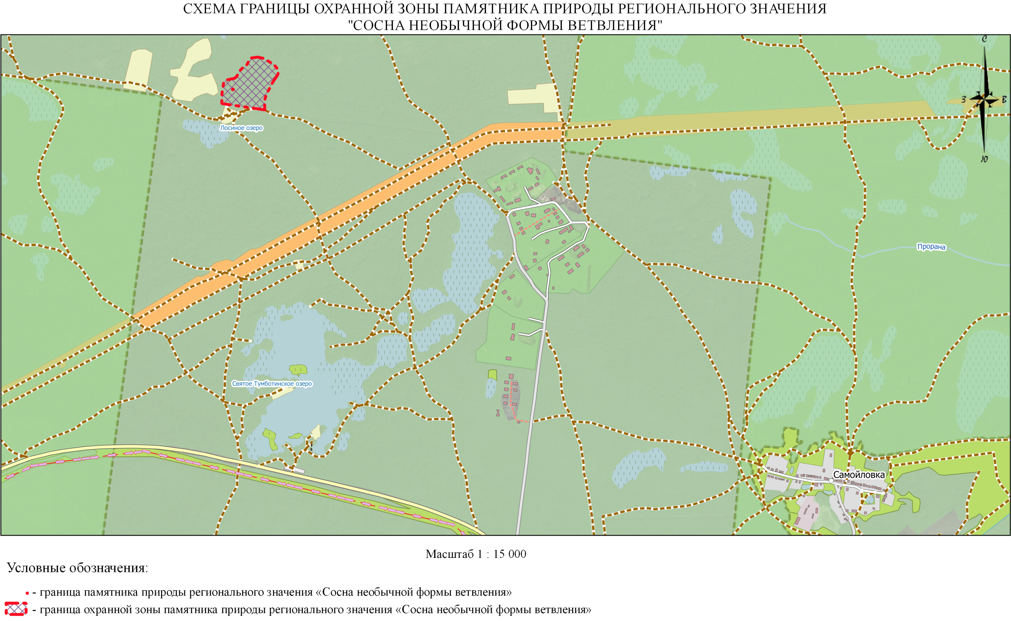
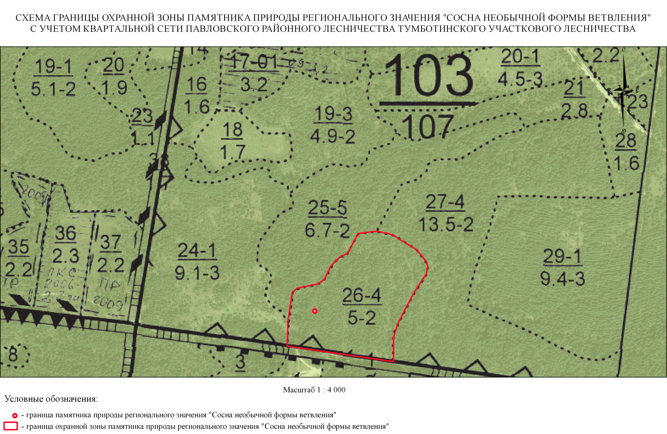
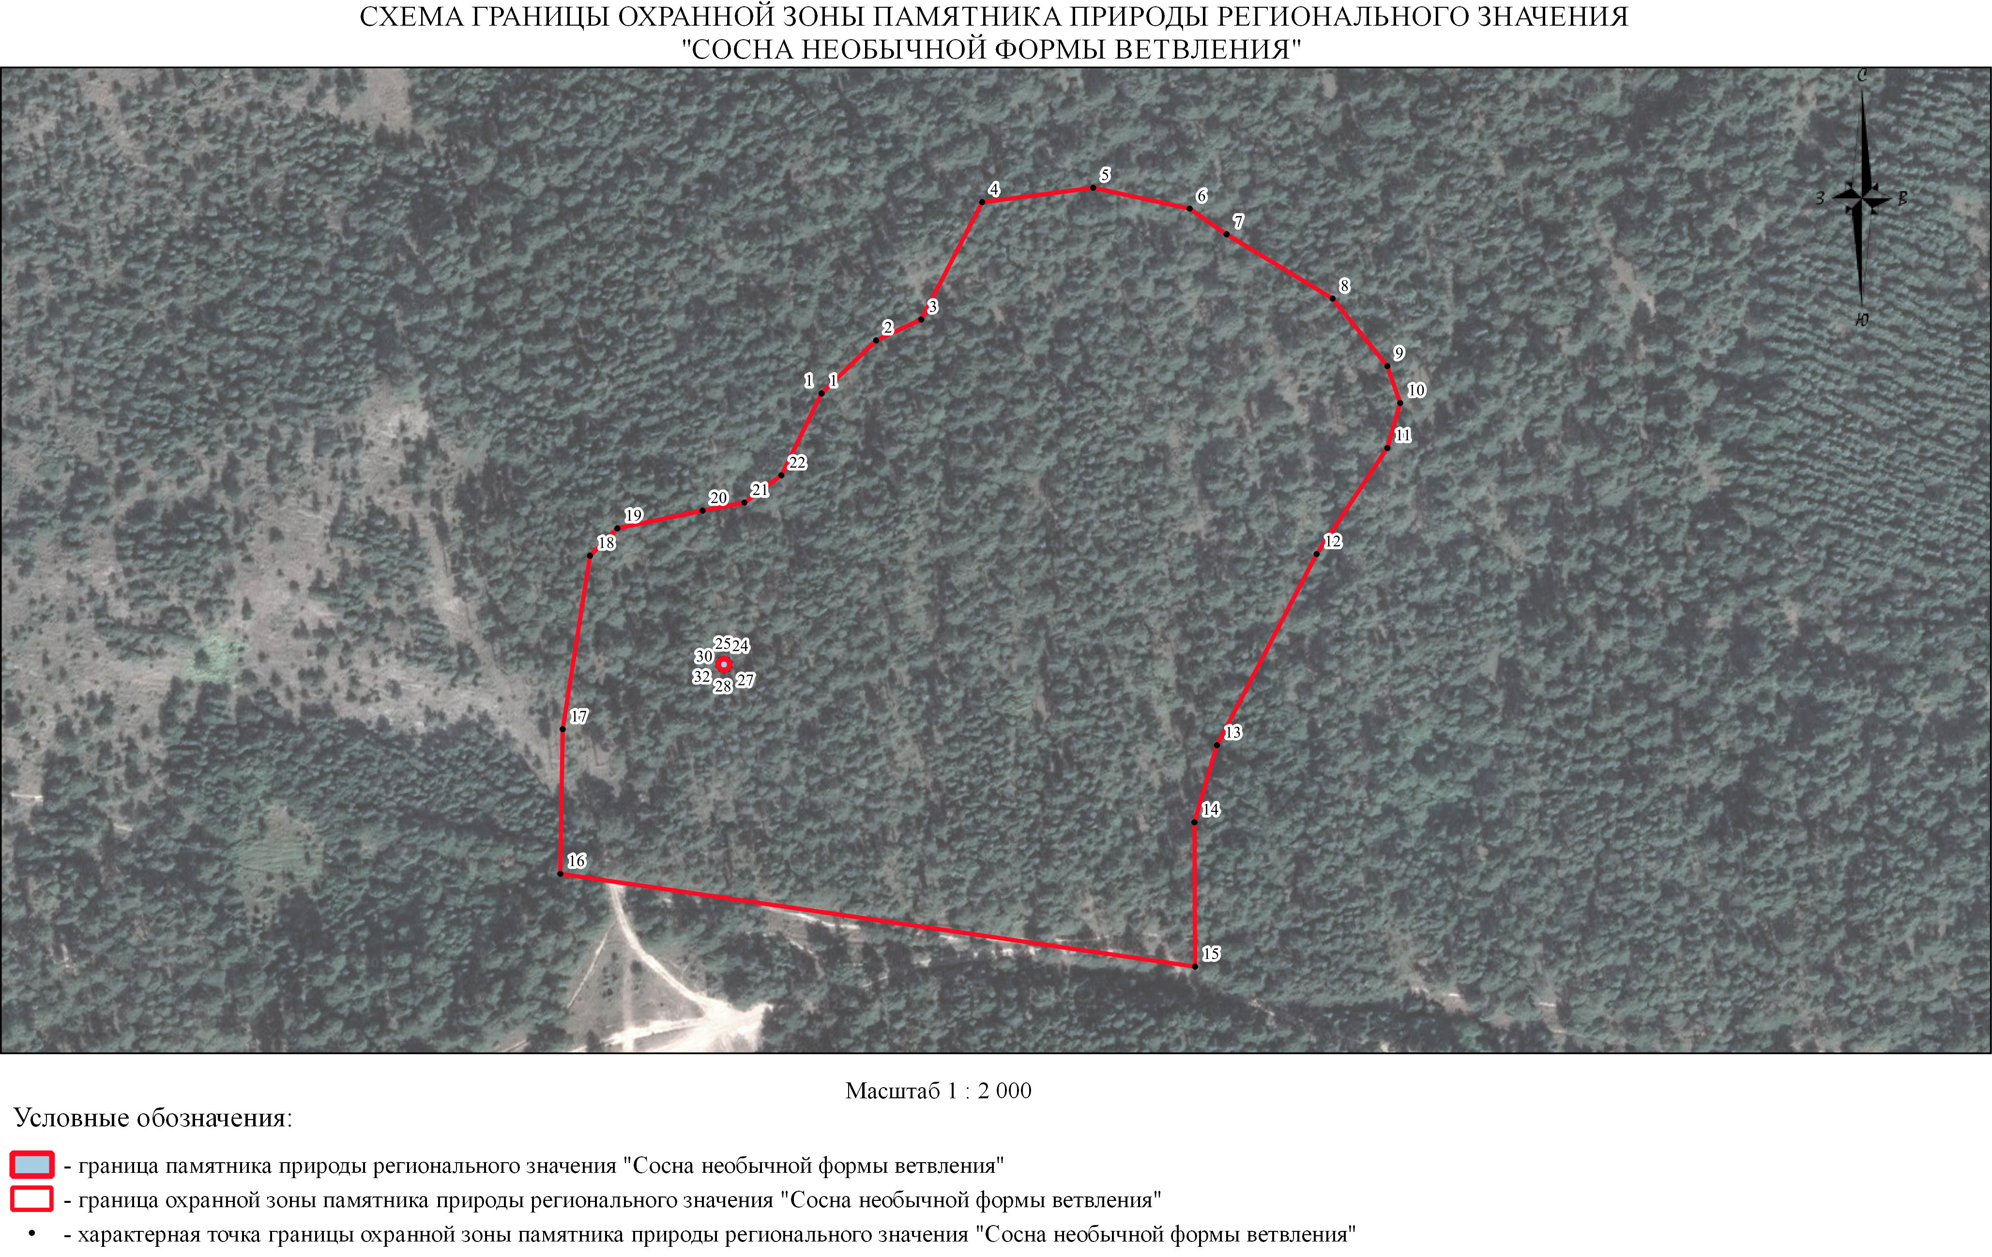

II. Сведения о местоположении границ объекта

Сведения об объекте
№ п/п | Характеристики объекта | Описание характеристик
1 | 2 | 3
1 | Местоположение объекта | Павловский муниципальный округ Нижегородской области, на землях лесного фонда, входящих в состав Тумботинского участкового лесничества Павловского районного лесничества (выдел 26, кв. 103).
2 | Площадь объекта +/- величина погрешности определения площади (P +/- Дельта P) | Общая площадь – 5,14 га

 | Сведения о местоположении границ объекта
 | 1. Система координат МСК-52
 | 2. Сведения о характерных точках границ объекта
 | Обозначение  характерных точек границ |  |  | Координаты, м |  |  |  | Метод определения координат характерной точки | Средняя квадратическая погрешность положения характерной точки (М_{t}), м | Описание обозначения точки на местности (при наличии)
 |  |  |  | Х |  | Y |  | Метод определения координат характерной точки |  | Описание обозначения точки на местности (при наличии)
1 |  |  | 2 |  | 3 |  |  | 4 | 5 | 6
- |  |  | - |  | - |  |  | - | - | -
3. Сведения о характерных точках части (частей) границы объекта
(1)
1 |  | 498654.72 |  |  | 2150799.35 |  | Картометрический метод |  | 2.50 | –
2 |  | 498673.28 |  |  | 2150818.46 |  | Картометрический метод |  | 2.50 | –
3 |  | 498680.59 |  |  | 2150834.20 |  | Картометрический метод |  | 2.50 | –
4 |  | 498721.63 |  |  | 2150855.57 |  | Картометрический метод |  | 2.50 | –
5 |  | 498726.69 |  |  | 2150894.36 |  | Картометрический метод |  | 2.50 | –
6 |  | 498719.38 |  |  | 2150928.09 |  | Картометрический метод |  | 2.50 | –
7 |  | 498710.38 |  |  | 2150941.01 |  | Картометрический метод |  | 2.50 | –
8 |  | 498687.89 |  |  | 2150978.12 |  | Картометрический метод |  | 2.50 | –
9 |  | 498664.28 |  |  | 2150997.24 |  | Картометрический метод |  | 2.50 | –
10 |  | 498651.35 |  |  | 2151001.73 |  | Картометрический метод |  | 2.50 | –
11 |  | 498635.61 |  |  | 2150997.24 |  | Картометрический метод |  | 2.50 | –
12 |  | 498598.50 |  |  | 2150972.50 |  | Картометрический метод |  | 2.50 | –
13 |  | 498531.61 |  |  | 2150937.65 |  | Картометрический метод |  | 2.50 | –
14 |  | 498504.62 |  |  | 2150929.77 |  | Картометрический метод |  | 2.50 | –
15 |  | 498454.14 |  |  | 2150929.98 |  | Картометрический метод |  | 2.50 | –
16 |  | 498486.63 |  |  | 2150707.99 |  | Картометрический метод |  | 2.50 | –
17 |  | 498537.23 |  |  | 2150708.83 |  | Картометрический метод |  | 2.50 | –
18 |  | 498597.94 |  |  | 2150718.39 |  | Картометрический метод |  | 2.50 | –
19 |  | 498607.50 |  |  | 2150727.95 |  | Картометрический метод |  | 2.50 | –
20 |  | 498613.68 |  |  | 2150757.74 |  | Картометрический метод |  | 2.50 | –
21 |  | 498616.49 |  |  | 2150772.36 |  | Картометрический метод |  | 2.50 | –
22 |  | 498626.05 |  |  | 2150785.29 |  | Картометрический метод |  | 2.50 | –
23 |  | 498654.72 |  |  | 2150799.35 |  | Картометрический метод |  | 2.50 | –

